LAPORAN KELOMPOK

A. Dari grafik diatas terlihat bahwa metode yang tercepat dalam mengsorting data adalah metode mergesort dan metode quicksort. Adapaun diantaa kedua metode ini (mergesort dan quicksort) terdapat selisih yang sangatlah kecil. Dalam percobaan membuktikan bahwan quicksort lebih cepat 0.03 detik dibandingkan dengan metode mergesort. Namun tetap saja, walaupun perbedaan sekecil itu akan sangat berpengaruh terutama saat data yang disorting lebih dari 100 ribu data.

Sepesifikasi komputer yang digunakan juga berpengaruh terhadap kecepatan sorting, ini terbukti saat saya melakukan percobaan di komputer saya dengan mengunakan metode bublesort, dan program terkompile dalam waktu 14.74 detik. Sedangkan ketika saya mencobanya di laptop teman saya yang sepesfikasinya: Prosesor Core i5 dan RAM 4 GB Sistem Operasi Windows 7, menggunakan metode yang sama, dan program terkompile dalam waktu 9.08 detik. Ini memuktikan bahwa sepesifikasi komputer berpengaruh dalam kecepatan sorting data.

Meskipun sepesifikasi komputer berpengaruh dalam kecepatan sorting data, ada satu hal yang lebih berpengaruh lagi, yaitu metode sorting. Metode sorting ini sangatlah berpengaru besar, karena meskipun sepesifikasi komputer sama, kecepatan sorting akan berbeda tergantung metode apa yang digunakan.

Dari hasil percobaan tersebut dapat disimpulkan bahwa sebuah keefesienan dan kecepatan dalam mengolah data itu sangat penting. Terutama bagi seorang programmer, mereka pasti akan memilih metode yang lebih cepat. Sehingga program yang mereka buat dapat berjalan secara efesien dan menghemat waktu. Jadi, bagi kalian programmer mesti pilih metode yang lebih cepat, so lebih mempersingkat waktu kan. (One Peace).

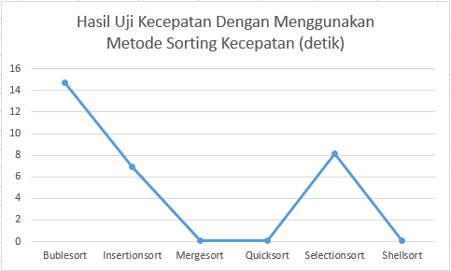

B. Sortingan yang paling lambat yaitu bubble sort karena dalam cara pengerjaan sortingnya bubble sort menyorting dengan menukar kotak sebelahnya ini tidak efisien dan memakan banyak waktu untuk mengurutkannya berbeda dengan sorting yang lain